Муниципальное бюджетное общеобразовательное учреждение гимназия имени И.М.Макаренкова
с .Ольговка

Конкурсная программа, посвященная Дню защитника Отечества «Армейский экспресс»
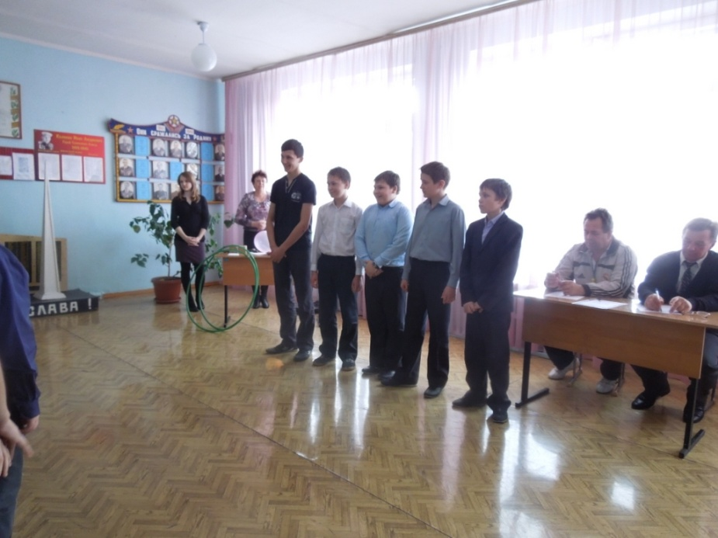

Подготовила и провела учитель математики
Кондратова Н.А.

2014 г

Цель: воспитание любви к Родине, уважения к ее защитникам, стремления служить Отечеству, уважительного отношения к ВС России;
побуждать к участию в различных конкурсах, к развитию своих способностей и талантов;
формировать положительную нравственную оценку таких качеств характера, как упорство, целеустремленность, трудолюбие.

Ведущая:
23 февраля в нашей стране отмечается день защитника Отечества.
Слова Родина, Отчизна, Отечество для каждого русского человека имеют особый смысл: для кого-то это маленькая глухая деревенька на берегу быстрой речки, для кого-то огромный шумный город с большими площадями и длинными улицами, но общим для всех нас является русская земля, наша Отчизна – Россия.
Ведущая:
Во все времена на защиту родной земли вставали русские воины, богатыри, солдаты, готовые отдать жизнь за мир и спокойствие в домах и семьях.
Назовём лишь некоторых: Илья Муромец, Алёша Попович, Александр Невский, Дмитрий Донской.
Идут годы, проходят столетия, а защита Отечества остается одной из главных и почётных мужских обязанностей. Сегодняшняя конкурсная программа « Армейский экспресс» посвящена защитникам Отечества. Соревнуются две команды. А жюри Широков Владимир Николаевич и Подхалюзин Сергей Николаевич будет учитывать правильность, четкость, полноту ответов на вопросы, которые будут задаваться командам по очереди. За каждый правильный ответ команда получит по 1 баллу.
КОНКУРСЫ
1.Придумать название своей команде.
2. «Интеллектуальная викторина» ( Каждой команде задается загадка по очереди)
1. Ползёт черепаха
Стальная рубаха
Враг – в овраг.
И она там, где враг. (Танк)
2. Под водой железный кит
Днём и ночью кит не спит.
Днём и ночью под водой
Охраняет наш покой. (Подводная лодка)
3. На ремне сверкает пряжка
И блестит издалека
Полосатая рубашка
Называется … (тельняшка)
4. А матросская фуражка
Не имеет козырька
Называется фуражка … (бескозырка моряка)
5. Воробей улетел,
Гнездо осталось! (Пуля)
6. Он в безбрежном океане
Туч касается крылом
Развернётся под лучами
Отливает серебром. (Самолёт)
7. Без разгона ввысь взлетаю
Стрекозу напоминаю
Отправляется в полёт
Наш российский … (вертолёт)
8. Тучек нет на горизонте
Но раскрылся в небе зонтик,
Через несколько минут
Опустился … (парашют)
Ведущий: Мальчики должны с детства развивать в себе качества, которые пригодятся им в дальнейшей жизни, а особенно на службе в армии.
3 КОНКУРС «Меткий стрелок» ( кеглями попасть в обруч , лежащий на полу. Каждый участник команды делает по одной попытки).
4 конкурс «Веселый молоток» (по 1 участнику от команды, забить молотком три гвоздя за 1 минуту)
Ведущий: Будущие солдаты должны уметь быстро одеваться, за 45 секунд, пока горит спичка. И следующий наш конкурс это «Оденься за 45 секунд»( от команды по 1 участнику одеть на себя куртку, шапку, перчатки, ботинки)
Ведущий: В армии ни как не обойтись без друзей, с которыми и в бой, и в разведку, и на обед в столовую. Следующий наш конкурс «Накорми друга» ( 2 человека от команды закрытыми глазами накормить друга бананом)
«Собери слово» ( команды получают набор букв в рассыпную ваша задача собрать слово)
Ведущий :Пока команды собирают слово вопросы болельщикам:
- Как называется склад военного снаряжения? ( Арсенал)
- Как называют стрелка, владеющего искусством меткой стрельбы? (Снайпер)
- Назовите самую распространенную среди моряков одежду? ( Тельняшка)
- Как называется рулевое колесо, с помощью которого управляют кораблем? ( Штурвал)
- Как называется приспособление, удерживающее судно во время стоянки? (Якорь)

Конкурс капитанов( а сейчас посмотрим, насколько хорошими медбратами являются наши капитаны. Ответьте на вопросы: 1. Какое лекарственное растение можно использовать при ушибах и ссадинах? ( подорожник).2. Какие растения лечат от семи недуг? (лук, чеснок)
Солдатская каша. (условия конкурса выбрать из списка продукты, которые необходимые для приготовления каши)
Болельщики « Придумать эпитет» ( по 1 болельщицы от команды.Вы должны по очереди называя имя мальчика придумать им эпитет, например, Сережа умный ,Коля красивый и так далее слова друг за другом не повторять )
Самый сильный ( команда получает воздушный шарик , ваша задача как можно дальше бросить шарик)
Слово предоставляется жюри для подведения итогов.

Награждение команд.

